Собянин: Благоустройство Олимпийского парка завершится уже в октябре
14.08.2015
Парк Олимпийской деревни откроется после реконструкции уже этой осенью. Здесь будет 6 детских и 11 спортивных площадок, зона для пикника и многое другое.
Парк Олимпийской деревни в Западном округе Москвы откроется после реконструкции уже осенью. Об этом сообщил мэр столицы Сергей Собянин, проверяя ход работ по обустройству парка. «В октябре закончим. Правда, здесь уже появляется новое предложение - продолжить еще дополнительное какое-то благоустройство, освещение. Посмотрим, может, сделаем дополнительный проект на будущий год», - пояснил Сергей Собянин.
Мэр Москвы отметил, что с момента открытия парк ни разу не ремонтировался. «Парк такой запущенный был, сделан был к Олимпийским играм, больше 30 лет его не реконструировали, он, конечно, пришел в упадок, а так популярный, хороший парк был сделан в свое время. Я думаю, будет новая жизнь у парка» - сказал Сергей Собянин.
Местные жители в разговоре с мэром напомнили о пожеланиях, высказанных ими в ходе голосования в проекте «Активный гражданин». «Очень трудно было учесть все пожелания. Потому что голосовали и за спортивные, и за детские площадки, за места отдыха, все вместе. Получился такой комплексный проект для всех», - пояснил Сергей Собянин.
Проект реконструкции, действительно, предусматривает создание площадок для разных видов отдыха, как для детей, так и для взрослых. Здесь будет шесть детских площадок и большой игровой городок, 11 площадок для спорта, в том числе, пять зон воркаута. Для пикника будет отведена отдельная зона, а кроме того, можно будет отдохнуть на деревянных настилах у воды или на лавочках, установленных по всей территории парка.
Олимпийский парк станет тематическим, его стиль будет соответствовать названию и истории. В оформлении будет использована олимпийская символика. Жители и гости Москвы смогут прочитать о памятных спортивных событиях на информационных стендах.
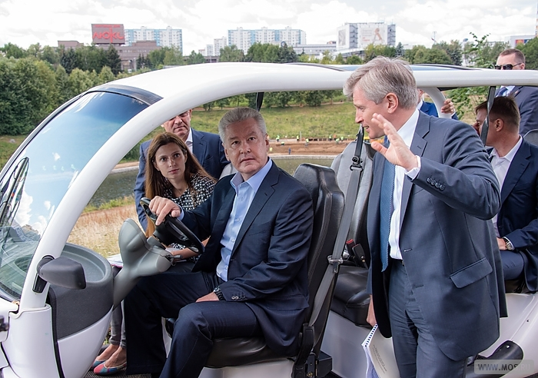

Адрес страницы: http://filevsky-park.mos.ru/presscenter/news/detail/2075757.html
Управа района Филевский парк города Москвы

